领袖弟子
修改时间 | 修改内容 | 修改人
- 概述
  - 在游戏中，每个职业都会有领袖人无疑这是玩家都非常想得到的至高荣誉，而想要获得
这一荣誉并不简单。
- 系统规则
  - 要求
- 等级：玩家等级需要达到≥50级，且职业贡献度≥100（无论竞选成功与否，只要参选就会扣除100点职业贡献度，但是如果仅仅是挑战职业领袖弟子，就没有门贡限制）
- 报名阶段：周一00:00~周四24:00
- 投票阶段：周五00:00~周日24:00
- 投票条件：玩家等级≥50级且历史门贡≥100
- 竞选成功要求：票数第一的玩家即自动在周一00:00刷新时成为职业领袖，且称号也会在这个时间发放到玩家身上。称号保留时间为周日24点消失
- 特别说明条件：每周职业领袖的报名名额是没有限制的，因此一旦开放挑战，还请玩家尽早参与竞选；只要玩家能挑战过领袖弟子就可以有竞选票数的资格；如果你已经是本周的职业领袖，你可继续竞选，而且无需挑战自己。（如果挑战领袖的时间越早，到最后选票的排名越靠前，挑战的时间晚投票排名越靠后）
- 每周竞选一次，报名名额不限，只要满足条件即可，如果在挑战领袖失败后可以继续挑战。挑战失败后会扣除玩家装备耐久度1点。
- 玩家在挑战领袖胜利后点击竞选按钮报名需要消耗100职业贡献度，投票需20点职业贡献度，如果职业贡献度不满100点则无法报名竞选，一样投票的时候玩家活跃度不满20点则无法投票。
- 已当选领袖弟子的玩家依旧可以竞选，同时竞选不需要挑战自己
- 如果本服没有玩家参加竞选，领袖弟子npc保留上周领袖弟子玩家形象
  - 领袖弟子特权
- 获得显示一周的唯一称号：**领袖，其中**为职业名称
- 职业导师边上的领袖弟子npc会用玩家形象与昵称代替（玩家形象和名称保留周一00:00点刷新时候的玩家形象，再次期间如果玩家改变形象和名称领袖则不会改变）
- 冠军试炼活动中，领袖弟子会以类似拦路虎形式出现（会以领袖真实的形象和名称出现，数据最好取玩家真实数据）
2.3竞选技巧
(1) 在挑战成功之后，玩家就可以在竞选界面中输入自己的竞选宣言，竞选宣言可以随时更换，每次更换不需要消耗任何东西。
(2) 在竞选宣言界面中，填写完竞选宣言后，就可以等待投票的那天就可，在投票的时候一个玩家给另外一个玩家投票的时候会给予投票者10w银币奖励，1ow银币直接在被投票者银币中扣除，您的银币数量以扣除10w。
2.4判断提示
如果在组队的情况下挑战领袖npc会给予提示：请单人进行挑战
竞选报名的时候贡献点不够的情况下会提示：您的贡献点不足!需要100点贡献
投票的时候贡献点不够的情况下会提示：你的贡献点不足！需要20点贡献才可投票
投票后再次点击投票后会提示：本周以投过票了
在竞选宣言中玩家输入字数超过限制的时候会给予提示：字数限制为20！
（以上暂时临时数据）
2.5 职业称谓
(1) 在游戏中每个种族都会对应有3个职业称谓，目前最高的称谓为3级。
(2) 1级称谓领取条件：等级≥30职业贡献度≥60点
(3) 2级称谓领取条件：等级≥50 职业贡献度≥120点
(4) 3级称谓领取条件：等级≥70 职业贡献度≥180点
(5)满足条件的玩家，可以找本门职业“领袖”领取任务，完成任务即可获得职业称谓。领取职业称谓任务需要花费50点职业贡献点。任务完成便可获得称号！
(6)在游戏中游戏角色分为男性称谓和女性称谓如下：
男性称谓
职业 | 1级称谓 | 2级称谓 | 3级称谓
大唐官府 | 护城小兵 | 威虎校尉 | 飞骑御史
方寸山 | 三清道童 | 灵台道长 | 平妖法师
龙宫 | 混水泥鳅 | 巡海夜叉 | 翻江猛蛟
普陀山 | 南海仙童 | 守林护法 | 救苦神君
阴曹地府 | 孤魂野鬼 | 幽冥鬼卒 | 勾魂使者
狮驼岭 | 巡山小妖 | 百兽统领 | 三界降妖
女性称谓
职业 | 1级称谓 | 2级称谓 | 3级称谓
大唐官府 | 传令信差 | 红缨校尉 | 牡丹御史
方寸山 | 三星小童 | 灵台侍者 | 斜月佳人
龙宫 | 灵溪小鱼 | 银沙彩贝 | 沧海明珠
普陀山 | 掌灯侍女 | 莲花仙子 | 紫竹仙姬
阴曹地府 | 鬼灵精怪 | 幽冥女鬼 | 拘魂女使
狮驼岭 | 山野精灵 | 魔岭玫瑰 | 曼陀妖姬
2.6界面
2.6.1领袖npc
(1)下图是周一周四点击npc会显示如此，如果是有称谓的时候会在加上一个称谓按钮(一级称谓)!如果挑战完领袖弟子后（挑战领袖弟子成功按钮则会消失，可以点击竞选首席弟子）周一零点重置，点击挑战领袖弟子后会直接进入到战斗界面
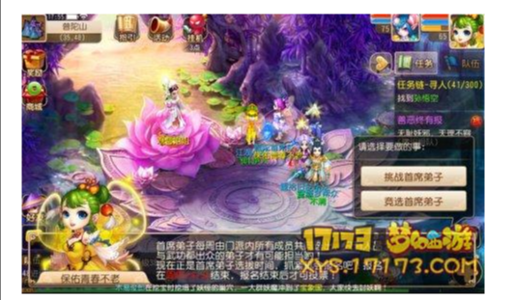
2.6.2挑战领袖界面
(1) 下图界面为在点击竞选领袖弟子界面后战斗界面， 如果挑战完胜利后会出现竞选宣言界面
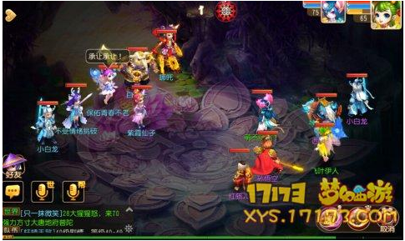

2.6.3竞选宣言界面
(1) 在挑战成功后会有领袖弟子竞选框，可以在里面写上竞选宣言
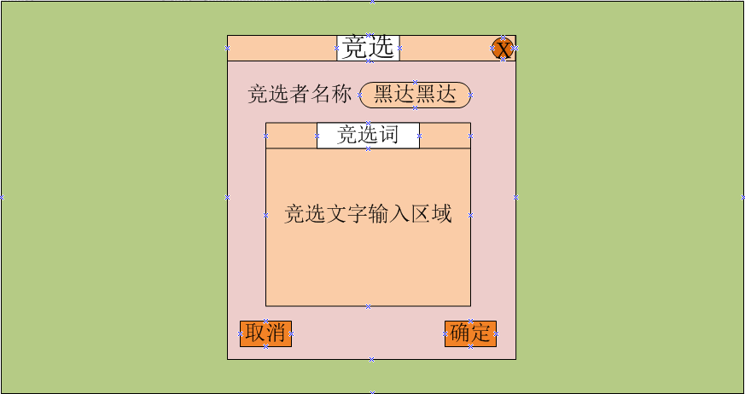

2.6.4查看竞选界面
(1)周五~周日玩家查看竞选界面
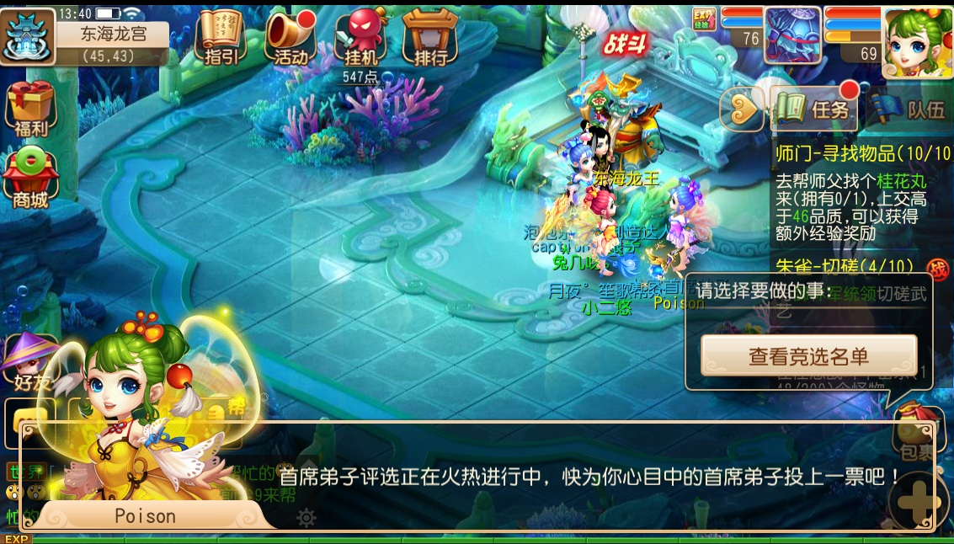
(2)如果玩家参与了报名则还会出现我的竞选按钮
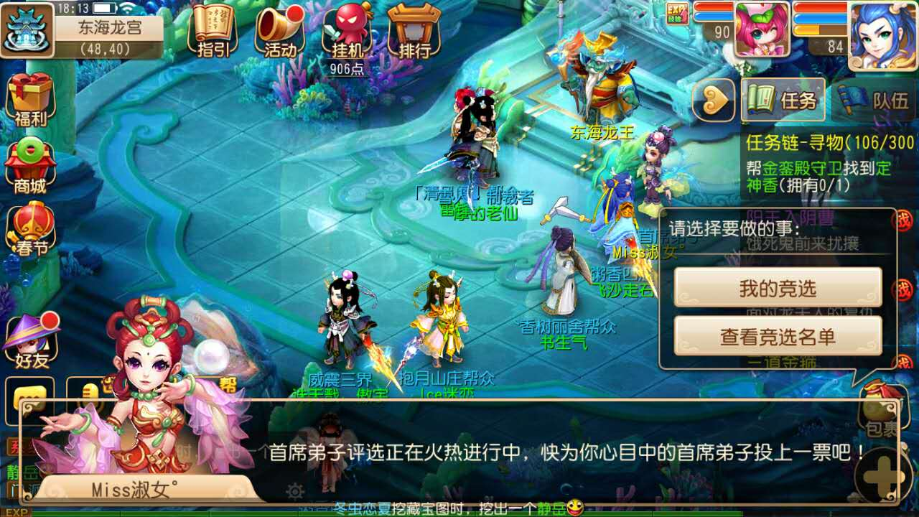
2.6.5投票界面
(1)点击投票便可进行投票
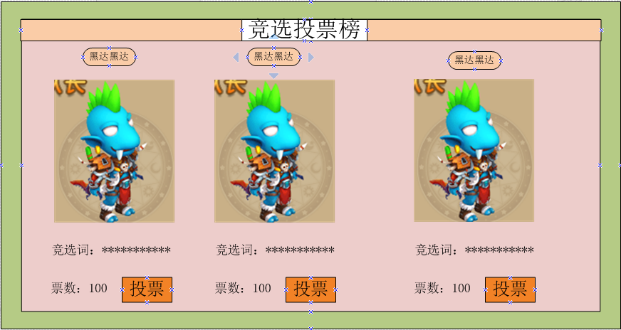
2.6.6冠军试炼拦路虎界面
